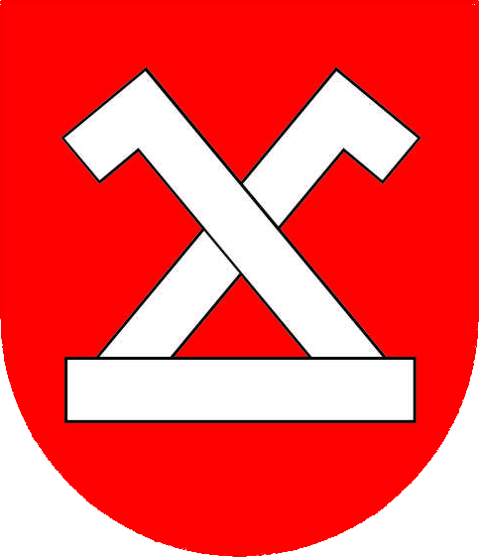
Urząd Miasta i Gminy Chodecz

ul. Kaliska 2, 87-860 Chodecz, tel/fax: (054) 2848070
urzad@chodecz.pl, www.chodecz.pl, www.bip.chodecz.pl

Chodecz, 02.09.2022 r.

In.272.15.1.2022

INFORMACJA O UNIEWAŻNIENIU ZAPYTANIA OFERTOWEGO

Nazwa zadania: „Dostawa mięsa i wędlin na potrzeby wyżywienia dzieci w Szkole Podstawowej im. Tadeusza Kościuszki w Chodczu w roku szkolnym 2022/2023”.

W związku z tym, że w odpowiedzi na ogłoszone zapytanie ofertowe z dnia 24.08.2022 r. nie wpłynęła żadna oferta, to Zamawiający unieważnia niniejsze zapytanie ofertowe.

Burmistrz Chodcza
Jarosław Grabczyński

